## 德州扑克自对弈平台使用说明

**1、平台布局说明**

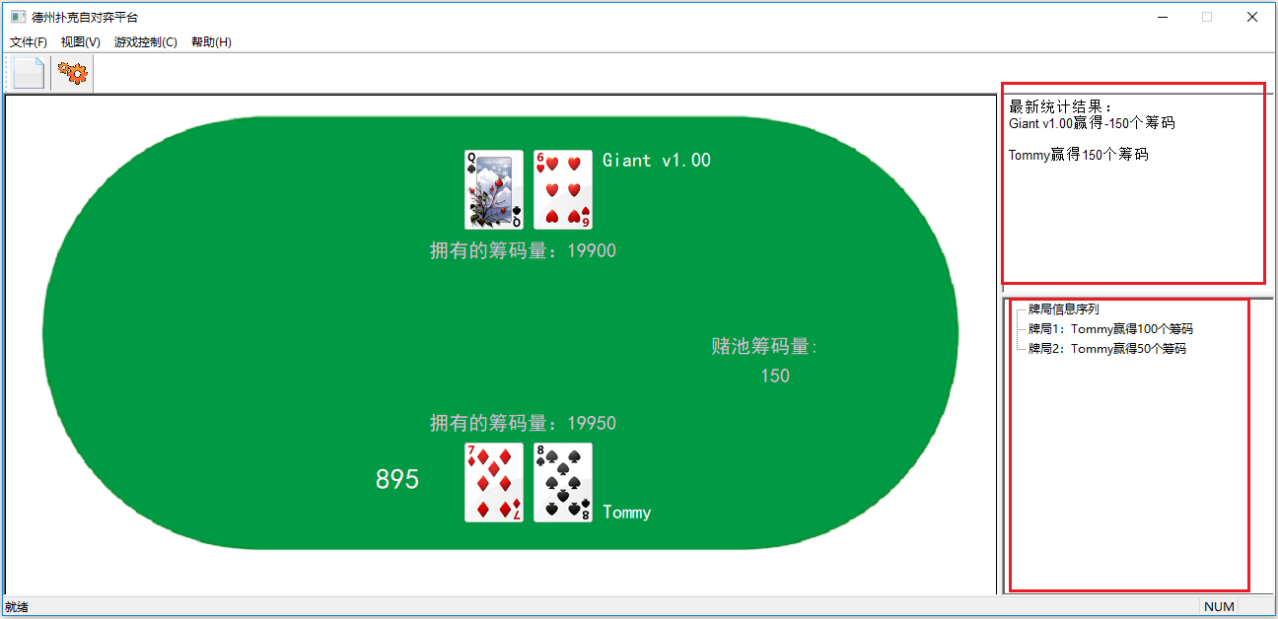

图1

如图1所示，界面左侧绿色图片背景区域为德州扑克牌局状态实时展示区域；右上角红框区域实时显示当前在已经对弈若干牌局之后两个玩家总的输赢筹码量；右下角红框区域的树形结构将实时列出已结束的所有牌局，每个牌局信息为该牌局获胜方赢得的筹码量。

工具栏上的按钮功能说明：

1. ：重新开始一场比赛（70个牌局）。**新建按钮的功能还在测试**，请关闭后再打开平台程序实现重新开始一场比赛。
2. ：打开建立连接对话框

**2、平台界面操作说明**

首先，为了实现两个参赛队程序与平台建立连接，需要点击工具栏上的按钮或点击菜单项“游戏控制->建立连接”，将弹出以下对话框（如图2所示），需要在对弈平台IP地址一栏输入平台所在电脑的ip地址（注：端口号默认为10001）。

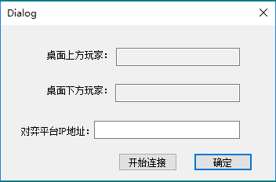

图2

然后点击开始连接按钮，接下来请分别启动两个参赛队程序实现与平台的连接，连接成功后，在图2所示的对方框中将显示两个参赛队程序的英文名称（这一步骤的实现，请阅读下面“通信协议补充说明”中的第1点），如下图所示。

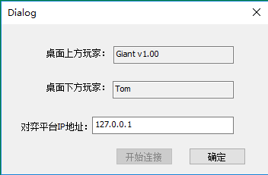

接下来，点击“确定”按钮，开始比赛，如图1所示。

**3、计时器说明**

根据大赛程序册的德州扑克比赛安排，每个参赛队程序思考一个下注行为的时长不得超过1分钟，超时将是为该程序选择的是弃牌（fold）行为。所以对弈平台加了计时器（如图中的数字895。注：正式比赛时，该计时器从60开始倒数计时）

## 通信协议补充说明

1. 参赛队程序与平台建立连接后，平台首先会询问参赛队程序（以下称为玩家）的英文名称，即 name ，参赛队程序收到name指令后，需要发送给平台参赛队程序的英文名称。
2. preflop阶段**小盲注先表态**，它的第一个合法行为包括：call、fold、raise 筹码量。其中call行为相当于下注50个筹码（由于开局时，大盲注默认下注100，小盲注默认下注50）。
3. 每个牌局开局时，平台会给两个玩家发送手牌信息、阶段识别码和大小盲注身份，比如：
4. 小盲注玩家将收到：preflop|SMALLBLIND|<0,3><1,3>
5. 大盲注玩家将收到：preflop|BIGBLIND|<0,6><1,6>

根据1)或2) 中接收到的信息，玩家就可以明确自己的大小盲注身份。接下来，由**小盲注玩家**先表态，比如：小盲注玩家向平台发送：call

然后，平台将该行为信息发送给大盲注玩家，并由大盲注玩家表态，比如：raise 200

**注：**raise行为与筹码量之间有且只有一个空格。

当某个玩家发出call行为，则进入flop阶段。

1. flop阶段，平台会给两个玩家发送公共牌信息及阶段识别码，比如：

flop|<0,4><0,11><0,10>

两个玩家接收到此信息后，由**大盲注玩家先表态**，比如：check

当某个玩家发出call行为，则进入turn阶段。

1. turn阶段，平台会给两个玩家发送公共牌信息及阶段识别码，比如：

turn|<1,4>

两个玩家接收到此信息后，由**大盲注玩家先表态**，比如：raise 400

当某个玩家发出call行为，则进入river阶段。

1. river阶段，平台会给两个玩家发送公共牌信息及阶段识别码，比如：

river|<1,10>

两个玩家接收到此信息后，由**大盲注玩家先表态**，比如：raise 400

当某个玩家发出call行为，则亮底牌并比牌，以确定胜负关系。

1. 每个牌局结束后，平台将给每个玩家发送此牌局该玩家输赢筹码量的信息，比如：

earnChips -200

注：earnChips与筹码量之间有且仅有一个空格。

1. 当开始新的一个牌局时，平台将给两个玩家发送如上面3中的1)或2)的信息，该信息代表开始一个新的牌局。
2. 在70个牌局中，两个玩家**交替**担任小盲注、大盲注身份。
3. 通信协议中**不包含bet行为**，该行为用raise行为代替。
4. 根据国际计算机扑克大赛的规则，若某玩家的行为是加注行为（raise），则该行为产生的筹码量表示将该发牌阶段的下注筹码量加注到多少个筹码，并且这个筹码量至少为对方下注筹码量的一倍以上。比如：

flop阶段，大盲注先表态，他的行为是raise 200，

接下来，小盲注的行为是raise 400，表示将筹码量加注到400；

再接下来大盲注的行为是raise 801，表示将筹码量加注到801。

**此次补充的通信协议，与之前提交的通信协议相比较，只有上面的第1、2、4三点不同。需要大家对参赛程序的通信代码做调整。**